**PLANTEAMIENTO TECNICO**

**COMPONENTE 1**: **ADECUADAS PRÁCTICAS Y PRODUCCIÓN DE ALIMENTOS DE ALTO VALOR NUTRITIVO**

* 1. **Actividad :**CONSTRUCCIÓN DE MÓDULO DE UN INVERNADERO Y/O FITOLDOS PARA LA PRODUCION DE HORTALIZAS.

**Criterios a considerar para la instalación de Fitotoldos**

1. **Sugerencias para el uso**

El objetivo principal del invernadero o fitotoldo es de proteger la producción de la helada, granizada y de las fuertes lluvias. El fitotoldo debe calentar durante el día pero no demasiado (35°C son suficientes) y no debe enfriarse mucho durante la noche. En el fitotoldo no debe haber helada si no se pierde la producción. Para regular la temperatura del fitotoldo, tenemos a disposición cinco ventanas y una puerta que se pueden abrir y cerrar fácilmente, en razón de un día con o sin sol.

El diseño de la estructura del invernadero o fitotoldo que se presenta como propuesta técnica para el presente proyecto es de tubos redondos galvanizados. Así mismo pueden ser de perfiles angulares. Hay de madera sola, o de madera y alambre. También de tubos de PVC o de concreto. La decisión de cuál será el tipo de invernadero a construir, dependerá del presupuesto y la disponibilidad de materiales en el mercado. Pero la más utilizada en la de hierro galvanizado.

Dentro de las características para la orientación de un invernadero deben permitir recibir mayor iluminación (orientación de este a oeste), la disposición del terreno, los vientos dominantes y la forma del invernadero van a condicionar su orientación y la disposición de las líneas de cultivo. Las líneas de cultivo deben situarse norte-sur para evitar la proyección de sombra de unas sobre otras y que sobre todas ellas incida la misma cantidad de radiación solar a medida que el sol se desplaza a lo largo del día.

En cambio, en aquellos de menor longitud, la ventilación se puede efectuar a través de ventanas ubicadas en la parte alta del frente y del fondo, las que también deben contar con un mecanismo de abertura y cierre.

Las formas son variables. Dependen de las necesidades del usuario y de los materiales que se disponga. Los hay con techos de dos aguas, con estructuras semicirculares y Semienterrados. Se puede considerar una sola nave o juntar varias para ahorrar el polietileno en los costados y aprovechar mejor el espacio interior.

1. **Porque construir un fitotoldo.**

En el fitotoldo no se corre ningún peligro. Las hortalizas que se producen en el fitotoldo no son dañinos para los hombres, al contrario, son muy ricos y saludables. En el fitotoldo normalmente se trabaja unas horas durante la semana, lo mejor es en la mañana temprana o en la tarde cuando no hace demasiado calor. Las hortalizas que se cosechan en el fitotoldo son perfectamente sanas y no producen ningún tipo de enfermedad a las personas que la consumen.

Mantenimiento

El fitotoldo necesita muy poco mantenimiento. Es importante que el plástico (Agrofilm) sea muy bien amarrado y que no haya filtraciones de agua que puedan malograr el adobe o la madera. El tiempo de vida del plástico depende principalmente de cómo está amarrado. Un plástico bien amarrado puede alcanzar hasta ocho años de vida. Con las ventanas se puede y se debe regular la temperatura y la humedad al interior del fitotoldo. La gotera construida también con el mismo Agrofilm debe ser bien amarrada y a veces se debe limpiar echando agua durante la temporada de sequía, si se ha acumulado mucha tierra al interior de la gotera.

1. **Ubicación del fitotoldo**

* La construcción debe realizarse en un terreno nivelado, rico en materia orgánica y con buen drenaje.
* Agua disponible para un riego permanente.
* Terreno protegido para evitar la invasión de animales domésticos (vacunos, ovinos, equinos, etc.)
* Ubicar próximo a una vivienda, para evitar el robo del material de construcción y productos de cosecha.
* Terrenos con buena iluminación solar, lejos de sombras producidas por muros, cerros, viviendas, árboles, etc.
* Agrofilm bien amarrado con sistemas de sujeción de plástico para evitar daños de corrientes de viento y otros.

1. **Construcción de un fitotoldo.**

En la construcción se utilizarán, herramientas adecuadas como son pala, pico, martillo, alicate, cinta métrica, sierra para cortar metal, nivel de mano y/o manguera. La Construcción del Módulo demostrativo de invernadero o fitotoldo para la producción de hortalizas será de 8 x 25m (200m2) donde consistirá en la construcción de dados de concreto armado de 0.25x0.25x0.25 para fijar postes de metal del invernadero, la instalación del armazón de techo con tubos galvanizados de 2” al mismo la instalación de cobertura con agrofilm según especificaciones técnicas recomendadas de (10 migras) de mejor calidad y por último se instalará la malla anti afida en el contorno del invernadero. El plástico debe ser muy bien amarrado con el grampa y tensor para que el viento no lo pueda destechar o derivar.

**PROCEDIENTO TECNICO DE EJECUCION DE TRABAJOS PRELIMINARES**

Se siguen los siguientes pasos:

* **Limpieza:** Eliminación de materiales excedentes, desmostes, basuras, restos de cosecha y otros ubicados en el área del terreno para la construcción del invernadero
* **Nivelación de terreno:** Después de la limpieza se prosigue con la nivelación siguiendo las curvas del nivel para cada plataforma y/o cama; de acuerdo a las especificaciones del plano del invernadero.
* **Trazo y marcación:** Consiste en delimitar las áreas del terreno, fijar y alinear los puntos para la construcción del invernadero y cerco perimétrico, sistemas de riego y camas de almacigo, pasadizos y áreas de preparación de abonos orgánicos. Es necesario cuadrar la estructura antes de armarla para lo cual se obtiene ángulos rectos en cada esquina usando estacas.

**Figura N° 02: trazo y Replanteo**

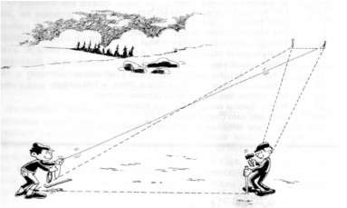

* **Apertura de hoyos para columnas de metal:** En el proceso constructivo del invernadero se inicia con la apertura de hoyos para la instalación de columnas de metal con las siguientes dimensiones: de 0.60x0.60x 0.60 cm.
* **Instalación de columnas de metal:** Previa instalación de columnas de metal de 2” por 3.50. y 5.20 m. y estará fijado bajo suelo y el 0.60 m de altura con una mezcla de concreto formando un dado en la base.

**Figura N° 03: instalación de columnas de metal**

metros

8.30

29

metros



* **Armado de estructura de metal:** Una vez instalado las columnas de metal se procede al armado de la estructura de metal para el techo utilizando un techo de forma circular o triangular se colocarán 7 varillas de tubo de 2” de 8.30 metros. Estas varillas serán dobladas y/o sujetadas en cada poste vertical.

**Figura N° 04: armado de estructura de metal**



8 .30metros

29 metros



Colocación de postes laterales, umbrales y armazón de techo

* **Techado:** Concluida con el armado de la estructura de metal se procede con el techado con plástico agrofilm con las siguientes dimensiones de 29 x 8.30 metros para el techo, y 2 x 66 metros para cortina o alrededor de 2.50 x 4 metros para la malla anti afida. Los diferentes cortes de plástico serán sujetados a la estructura del invernadero mediante tiras de metal y grampas

**Figura N° 05: Estructura de Techado**



metros

8. 30

29

metros



Postes laterales

Postes largueros

Cumbrera

Cargueros o umbrales

Colocación de postes laterales, umbrales y armazón de techo

* **Alambre:** Como tirantes se utiliza el galvanizado para reforzar la estructura por los costados y contrarrestar la fuerza del viento. Van en cada poste, desde la parte alta al suelo, en ángulo. En el suelo, se entierran amarrados a piedras grandes o a anclas de concreto y hierro (se encuentran en el comercio y las usan en la construcción).

**Figura N° 06: Tensado de tirantes galvanizados**



* Los tirantes de alambre permiten reforzar la resistencia a los vientos fuertes o lluvias intensas. El ancla (piedra) debe quedar bien enterrada y el alambre enrollado a ella.

**Estrategias de Implementación:**

* Se implementarán 11 módulos Demostrativos de invernaderos o fitotoldo para la producción de hortalizas, en los 9 distritos de la provincia de Abancay en las comunidades identificadas.
* Los módulos estarán implementados en un terreno asignado por la comunidad y/o Municipalidad distrital en coordinación directa con los productores de su ámbito.
* Cada módulo esta implementados con herramientas y equipos para su operación y mantenimiento
* Cada módulo estará operado por un técnico y/o especialista.
* Los módulos estarán custodiados por las oficinas de Desarrollo Económico de las Municipalidades.

**Cantidad:**

* 11 módulos demostrativos

**Resultados – Indicadores:**

* 200 Productores se benefician con la implementación de módulos Demostrativos.
  1. **MODULO DEMOSTRATIVO DE SISTEMA DE RIEGO POR GOTEO PARA LA PRODUCCIÓN DE HORTALIZAS.**

**Procedimiento de ejecución**

* **Sistema de captación:** en el diseño y construcción del sistema de captación de manantiales debe llevarse a cabo con mucho cuidado, ya que una vez ejecutados los diferentes elementos no se debe acceder al área de trabajo. Un error en estas fases puede conllevar el fracaso del sistema de suministro de agua. La construcción del sistema de captación de manantiales se divide en las siguientes etapas: 1) excavación del manantial, 2) construcción de la captación, 3) relleno posterior del sistema filtrante, 4) instalación de la tubería de suministro, 5) fabricación de la cámara (caja, en algunos casos) del manantial y, 6) relleno de la cobertura de tierra y finalización de la zona de protección.
* **Línea de conducción o sistemas de conducción :**

Básicamente la línea de conducción consta de una cañería cabecera de conducción subterránea, en la cual el agua es distribuida a los surcos de riego mediante tubos elevadores rectos insertos perpendicularmente a la cañería.

Para su construcción se utilizará el polietileno o P.V.C. La tubería debe enterrarse a una profundidad que varía según el material utilizado. En general se recomienda realizar una zanja de las características de 0.40 cm de ancho con una profundidad 0.80 cm especificaciones técnicas recomendadas en el presente proyecto.

* **Selección del lugar para torre para tanque:** Se debe seleccionar un lugar cerca al invernadero para la construcción de la torre de elevación, la cual albergará al tanque plástico a una altura de 2.50 a 3 metros de alto. En terrenos con pendientes pronunciadas el tanque puede estar a menor altura.
* **Instalación de la tubería matriz o madre:** Desde la torre de elevación hasta el invernadero se debe abrir una zanja de 25 cm de ancho y 25 cm de profundidad en la cual se colocará la manguera de 1 pulgada.
* **Conexión del tanque a tubería matriz:** Para conectarlos es necesario perforar el tanque y utilizar un adaptador, adicionalmente se coloca una válvula de 1 pulgada a poca distancia del invernadero para abrir o cerrar la circulación de agua en el sistema.
* **Instalación de las cintas de goteo:** A la tubería matriz se le perfora y se coloca pedazos de manguera de 8 mm (manguera espagueti) de 0.50 metros. De igual manera se perfora la cinta de goteo de 25 metros de largo y se introduce la manguera de 8 mm. Realizada esta conexión se debe sellar los extremos de la cinta. Se colocan dos cintas de goteo por cada cama y una en cada media cama, en total 8 cintas por invernadero.

**Estrategias de Implementación:**

* Se construirán 11 módulos Demostrativos de producción de abonos orgánicos para la producción de hortalizas en invernadero y/o fitotoldo, en los 9 distritos de la provincia de Abancay en las comunidades identificadas.
* Los módulos estarán construidos en un terreno asignado por la comunidad y/o Municipalidad distrital en coordinación directa con los productores de su ámbito.
* Cada módulo esta implementados con herramientas y equipos para su operación y mantenimiento
* Cada módulo estará operado por un técnico y/o especialista.
* Los módulos estarán custodiados por las oficinas de Desarrollo Económico de las Municipalidades.

**Cantidad:**

* 11 módulos demostrativos

**Resultados – Indicadores:**

* 200 Productores se benefician con la implementación de módulos Demostrativos.
  1. **MODULO DEMOSTRATIVO DE PRODUCCIÓN DE ABONOS ORGÁNICOS PARA LA PRODUCCIÓN DE HORTALIZAS**

**La producción de compost y/o humus de lombriz:**

* Para su obtención del humus se tendrá que solicitar a los comuneros juntar las excretas de la actividad de crianza de animales (cuy y vacunos), Se deberá instalar pozas para la obtención de humus en cada invernadero o fitotoldo, para obtener compost y humus de lombriz de alta calidad en un periodo de tres meses, y luego se utilizara este abono orgánico en los almácigos para el invernadero y abonamiento de las hortalizas instaladas en campo definitivo.

**Cuadro N° 01 Equipos, Materiales y Herramientas**

|  |  |  |
| --- | --- | --- |
| INSUMOS | ESPECIFICACIONES TECNICAS | USO |
| Rastrojos | Restos de cosechas y malezas (kg) | Para la elaboración de compost |
| Estiércol de ganado | Estiércol seco de animales mayores y menores (kg) | Insumo para la elaboración de compost |
| Cal | Carbonato de calcio (quintal) | Insumo para neutralizar en el proceso del compost |
| Plástico negro | Plástico de polietileno doble ancho  2m. x 10m. De largo. | Para cubrir, acelerar la descomposición y mantener la temperatura del compost |
| Microorganismos efectivos (EM) | Envase de 1 litro de EM-1. | Se utiliza como catalizador descomponedor de compost (CD) |

**Procedimiento Técnico de Elaboración de Compost**

* Preparación del terreno (demarcación y limpieza)
* Preparación de terreno para la elaboración de compost la poza tendrá las siguientes dimensiones de profundidad de 3m x1.50 de ancho y1.5 de profundidad en casos de una infraestructura de poza. Caber aclarar si se realiza a campo abierto es compost, será según los criterios técnicos

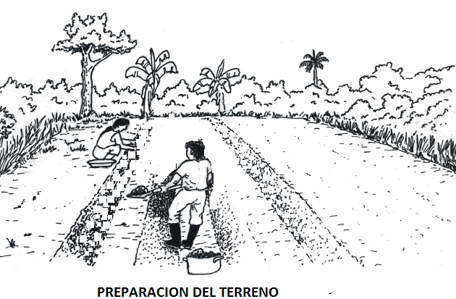

* Recolección y apilado de excretas de animales o desechos vegetales libres de plástico, vidrios y metales

**Figura N° 07:** **Recolección y apilado de material orgánico**

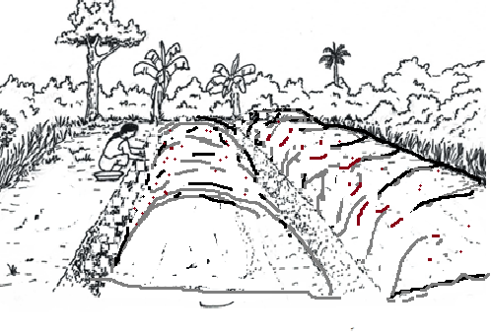

APILADO

* Inoculación con el catalizador descomponedor (C.D), 200 ml de CD/20litros de agua, para disminuir el tiempo de elaboración del abono orgánico

**Figura N° 08: Inoculación de catalizador descomponedor**

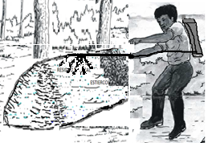

* Controlar la temperatura que no pase de 65°C

**Figura N° 09: Control de temperatura**

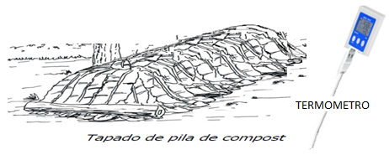

* Voltear la pila cuando alcance los 65°C e inocularla nuevamente con el C.D. el volteo se hace para suministrar oxígeno para la degradación microbiana, controlar la temperatura, y eliminar la humedad de la materia orgánica.

**Figura N° 10: Volteado e inoculación de catalizador.**

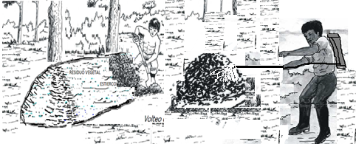

* Hay que controlar la humedad que debe estar entre 50 y 70%

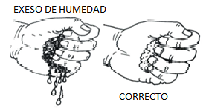

* Es necesario hacer los volteos cada vez que eleve la temperatura o la humedad sea en exceso, hasta que se estabilice completamente la temperatura es indicador que está listo el compost.

**Figura N° 10: Tamizado de compost.**

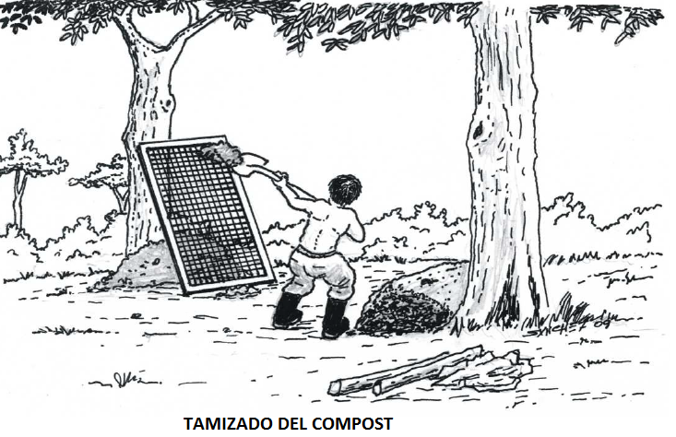

* Si se desea guardar se debe mantener con humedad del 14% para mantener la población microbiana benéfica.
* **La producción de biol** Es un abono orgánico líquido resultado de la descomposición de los residuos animales y vegetales: guano, rastrojos, etc., en ausencia de oxígeno. Contiene nutrientes que son asimilados fácilmente por las plantas haciéndolas más vigorosas y resistentes. El aporte del beneficiario será la adquisición de un bidón plástico para la preparación del biol y los usuarios aportaran los insumos (estiércol de ganado, humos de lombriz, chicha, azúcar, alfalfa y entre otros) para su preparación.
* **Producción de bocashi:**

Es un abono orgánico obtenido en menor tiempo (un mes), para la aceleración del proceso de descomposición se incorporan levaduras (microorganismos).

* **Control de plagas y enfermedades:**

El control de enfermedades se realizará con la aplicación de fungicidas y pesticidas preparados de plantas de orgánico

* **Control de malezas en las plantaciones:**

Esta actividad cultural se realizará con la cooperación de los beneficiarios retirando todo tipo de malezas que impida el normal desarrollo fisiológico de las hortalizas.

**Estrategias de Implementación:**

* Se construirán 11 módulos Demostrativos de producción de abonos orgánicos para la producción de hortalizas en invernadero y/o fitotoldo, en los 9 distritos de la provincia de Abancay en las comunidades identificadas.
* Los módulos estarán construidos en un terreno asignado por la comunidad y/o Municipalidad distrital en coordinación directa con los productores de su ámbito.
* Cada módulo esta implementados con herramientas y equipos para su operación y mantenimiento
* Cada módulo estará operado por un técnico y/o especialista.
* Los módulos estarán custodiados por las oficinas de Desarrollo Económico de las Municipalidades*.*

**Cantidad:**

* 11 módulos demostrativos

**Resultados – Indicadores:**

* 200 Productores se benefician con la implementación de módulos Demostrativos.
  1. **MODULO DEMOSTRATIVO DE CAMAS ALMACIGUERAS PARA LA PRODUCCIÓN DE ALMÁCIGOS DE HORTALIZAS**

La Construcción de Modulo demostrativo de camas almacigueras para la producción de almácigos de hortalizas que a continuación se detalla:

**Procedimiento Técnico de Elaboración de camas almacigueras**

* La almaciguera puede estar ubicada en terreno definitivo o en un cajón movible
* Debe estar cerca al invernadero para poder tener un cuidado permanente
* Debe estar protegido de los animales
* Debe desinfectarse el suelo del almácigo echando agua caliente de forma uniforme
* El almácigo se puede realizar en cajas pequeñas de las siguientes medidas: 100 x 50 cm y 20 cm de alto
* La tierra del almácigo debe ser una mezcla de tierra, compost o guano descompuesto y arena.

**Estrategias de Implementación:**

* Se construirán 11 módulos Demostrativos de camas almacigueras para la producción de almácigos de hortalizas para la producción de hortalizas en invernadero y/o fitotoldo, en los 9 distritos de la provincia de Abancay en las comunidades identificadas.
* Los módulos estarán construidos en un terreno asignado por la comunidad y/o Municipalidad distrital en coordinación directa con los productores de su ámbito.
* Cada módulo esta implementados con herramientas y equipos para su operación y mantenimiento
* Cada módulo estará operado por un técnico y/o especialista.
* Los módulos estarán custodiados por las oficinas de Desarrollo Económico de las Municipalidades.

**Cantidad:**

* 11 módulos demostrativos

**Resultados – Indicadores:**

* 200 Productores se benefician con la implementación de módulos Demostrativos.
  1. **MODULO DEMOSTRATIVO DE PRODUCCIÓN DE HORTALIZAS EN CAMPO DEFINITIVO BAJO INVERNADERO Y/O FITOTOLDO.**

Instalación de Modulo Demostrativo de producción de hortalizas en campo definitivo bajo invernadero o fitotoldo.se realizara de la siguiente manera.

La siembra.

**Para la siembra de semillas en las platabandas se tomarán en cuenta las siguientes alter-nativas:**

**1. La siembra directa.**

* Consiste en colocar directamente la semilla sobre la superficie del suelo. Se realiza en terrenos preparados, que tienen bastante abono y están bien nivelados.
* Se practica con cultivos cuyas semillas son grandes, fáciles de manejar y fuertes para germinar. Ejemplo: zanahoria, acelga, nabo, rábano.
* Cuando se hace la siembra directa, se debe regar cuidadosamente las parcelas; colocar una capa de paja para ayudar a mantener la humedad del suelo y cuando emerjan las plantitas se debe levantar la paja poco a poco.
* Para la siembra directa de los cultivos, se deben considerar las siguientes distancias entre planta y planta:

**2. Al voleo:**

* Las semillas se distribuyen en todo sentido y luego con la ayuda de un rastrillo se las cubre con una capa de tierra que sea tres veces el tamaño de la semilla. Ejemplo: zanahoria, nabo, rábano, betarraga, acelga.

**3. En hileras o filas:**

* La siembra se realiza en líneas o filas; se abren pequeños surcos y en ellos se deposita la semilla. Esta técnica nos permite utilizar menos semilla y el deshierbe es más fácil.

**La Siembra en Terreno Definitivo (Parcelas):**

* Que Consistirá en sacar las plantitas sembradas bajo la técnica del almácigo y trasladarlas al terreno definitivo. Pero antes se realiza un riego en el almácigo para que la tierra se afloje y no afecte a las raíces.
* Para realizar el trasplante de plantines debemos tomar en cuenta lo siguiente:
* Realizar el trasplante cuando las plantitas tengan al menos 4 hojas verdaderas
* No tocar las raíces de las plantas con las manos
* Realizar el trasplante en días nublados o por las mañanas
* Regar inmediatamente después de haber hecho el trasplante para asegurar el prendimiento.
* Colocar una capa de paja para mantener la humedad del suelo
* La siembra y el trasplante deben realizarse en la forma triangular. Las plantas crecen justo tocando las hojas de sus vecinos; de esta manera, la cama queda totalmente cubierta por ellas cuando alcanzan su tamaño máximo

**Estrategias de Implementación:**

* Se construirán 11 módulos Demostrativos de producción de hortalizas en campo definitivo bajo invernadero y/o fitotoldo, en los 9 distritos de la provincia de Abancay en las comunidades identificadas.
* Los módulos estarán instalados en un terreno asignado por la comunidad y/o Municipalidad distrital en coordinación directa con los productores de su ámbito.
* Cada módulo esta implementados con herramientas y equipos para su operación y mantenimiento
* Cada módulo estará operado por un técnico y/o especialista.
* Los módulos estarán custodiados por las oficinas de Desarrollo Económico de las Municipalidades.

**Cantidad:**

* 11 módulos demostrativos

**Resultados – Indicadores:**

* 200 Productores se benefician con la implementación de módulos Demostrativos.